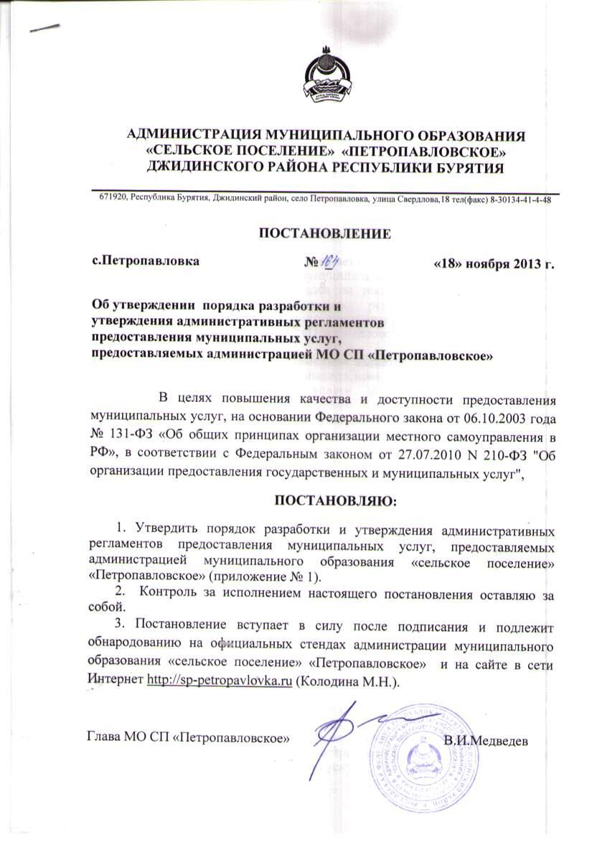

Приложение № 1
к постановлению
главы МО СП «Петропавловское»
от 18 ноября 2013 г. № ___

Порядок
разработки и утверждения административных регламентов предоставления муниципальных услуг, предоставляемых администрацией муниципального образования «сельское поселение» «Петропавловское».

I. Общие положения

1.1. Настоящий Порядок устанавливает общие требования к разработке и утверждению администрацией муниципального образования «сельское поселение» «Петропавловское» (далее по тексту администрация МО СП «Петропавловское») административных регламентов предоставления муниципальных услуг (далее - административные регламенты).
1.2. Администрация МО СП «Петропавловское» разрабатывает проект административного регламента.
1.3. Административным регламентом является нормативный правовой акт администрации МО СП«Петропавловское», устанавливающий порядок предоставления муниципальной услуги и стандарт предоставления муниципальной услуги.
Административный регламент утверждается постановлением главы администрации МО СП «Петропавловское».

II. Порядок разработки и утверждения регламента

2.1. При разработке административного регламента администрация МО СП «Петропавловское» предусматривает оптимизацию (повышение качества) предоставления муниципальной услуги, в том числе:
а) упорядочение административных процедур (действий);
б) устранение избыточных административных процедур (действий);
в) сокращение количества документов, представляемых заявителями для предоставления муниципальной услуги, применение новых форм документов, позволяющих устранить необходимость неоднократного предоставления идентичной информации, снижение количества взаимодействий заявителей с должностными лицами органа, предоставляющего муниципальную услугу, в том числе за счет выполнения отдельных административных процедур (действий) на базе многофункциональных центров предоставления государственных и муниципальных услуг и реализации принципа "одного окна", использование межведомственных согласований при предоставлении муниципальной услуги без участия заявителя, в том числе с использованием информационно-коммуникационных технологий;
г) сокращение срока предоставления муниципальной услуги, а также срока выполнения отдельных административных процедур (действий) в рамках предоставления муниципальной услуги;
д) ответственность должностных лиц за несоблюдение ими требований регламентов при выполнении административных процедур (действий);
е) предоставление муниципальной услуги в электронной форме.
2.2. Если в предоставлении муниципальной услуги участвуют несколько структурных подразделений, а также если несколько структурных подразделений предоставляют одноименные муниципальные услуги, проект административного регламента разрабатывается совместно со структурными подразделениями, предоставляющими муниципальные услуги.
2.3. Проект административного регламента подлежит экспертизе, проводимой уполномоченным органом местного самоуправления, а также независимой экспертизе, проводимой в соответствии с разделом 4 настоящего Порядка.
Администрация МО СП «Петропавловское» обязана рассмотреть поступившие заключение экспертизы, проводимой уполномоченным органом местного самоуправления, независимой экспертизы, и принять решение по результатам каждой такой экспертизы.
В случае если администрация МО СП «Петропавловское» не согласна с результатами экспертизы, администрация готовит мотивированное обоснование и представляет вместе с проектом административного регламента на повторное рассмотрение для проведения правовой экспертизы. В мотивированном обосновании приводится информация о рекомендациях, с которыми администрация не согласна.
В случае если администрация согласна с замечаниями и предложениями, полученными по результатам экспертизы, проводимой уполномоченным органом местного самоуправления, независимой экспертизы, проект регламента подлежит доработке в течение 5 дней.
Администрация готовит проект постановления администрации МО «Петропавловское» об утверждении административного регламента.
Изменения в административные регламенты вносятся в случае изменения норм федерального законодательства и законодательства Республики Бурятия, муниципальных правовых актов, регулирующих предоставление муниципальных услуг.

III. Требования к административным регламентам

3.1. Наименование административного регламента определяется администрацией МО СП «Петропавловское» с учетом формулировки, соответствующей редакции положения нормативного правового акта, которым предусмотрена муниципальная услуга.
3.2. В административный регламент включаются следующие разделы:
а) общие положения;
б) стандарт предоставления муниципальной услуги;
в) состав, последовательность и сроки выполнения административных процедур (действий), требования к порядку их выполнения, в том числе особенности выполнения административных процедур (действий) в электронной форме;
г) формы контроля за исполнением регламента;
д) досудебный (внесудебный) порядок обжалования решений и действий (бездействия) органа, предоставляющего муниципальную услугу, а также их должностных лиц, муниципальных служащих.
3.3. Раздел, касающийся общих положений, состоит из следующих подразделов:
а) предмет регулирования регламента;
б) круг заявителей;
в) требования к порядку информирования о предоставлении муниципальной услуги, в том числе:
информация о месте нахождения и графике работы структурного подразделения, предоставляющего муниципальную услугу, организаций, участвующих в предоставлении муниципальной услуги; способы получения информации о месте нахождения и графиках работы государственных и муниципальных органов и организаций, обращение в которые необходимо для получения муниципальной услуги, а также многофункциональных центров предоставления государственных и муниципальных услуг;
справочные телефоны структурного подразделения, предоставляющего муниципальную услугу, организаций, участвующих в предоставлении муниципальной услуги, в том числе номер телефона-автоинформатора (при наличии);
адреса официального сайта органов местного самоуправления и организаций, участвующих в предоставлении муниципальной услуги, в сети Интернет, содержащие информацию о предоставлении муниципальной услуги и услуг, которые являются необходимыми и обязательными для предоставления муниципальной услуги, адреса их электронной почты;
порядок получения информации заявителями по вопросам предоставления муниципальной услуги и услуг, которые являются необходимыми и обязательными для предоставления муниципальной услуги, сведений о ходе предоставления указанных услуг, в том числе с использованием:
- федеральной государственной информационной системы "Единый портал государственных и муниципальных услуг (функций)";
- республиканской государственной автоматизированной системы "Портал государственных и муниципальных услуг (функций) Республики Бурятия";
порядок, форма и место размещения указанной в настоящем подпункте информации, в том числе на стендах в местах предоставления муниципальной услуги и услуг, которые являются необходимыми и обязательными для предоставления муниципальной услуги, а также на официальном сайте администрации МО СП «Петропавловское» и организаций, участвующих в предоставлении муниципальной услуги, в сети Интернет, а также в:
- федеральной государственной информационной системе "Единый портал государственных и муниципальных услуг (функций)";
- республиканской государственной автоматизированной системе "Портал государственных и муниципальных услуг (функций) Республики Бурятия".
3.4. Стандарт предоставления муниципальной услуги должен содержать следующие подразделы:
а) наименование муниципальной услуги;
б) наименование органа, предоставляющего муниципальную услугу. Если в предоставлении муниципальной услуги участвуют также иные органы и организации, то указываются все органы и организации, обращение в которые необходимо для предоставления муниципальной услуги.
Также указываются требования пункта 3 статьи 7 Федерального закона от 27.07.2010 N 210-ФЗ "Об организации предоставления государственных и муниципальных услуг", а именно - установление запрета требовать от заявителя осуществления действий, в том числе согласований, необходимых для получения муниципальной услуги и связанных с обращением в иные органы и организации, за исключением получения услуг, включенных в перечень услуг, которые являются необходимыми и обязательными для предоставления муниципальных услуг, утвержденный решением Совета депутатов муниципального образования сельское поселение «Петропавловское»;
в) описание результата предоставления муниципальной услуги;
г) срок предоставления муниципальной услуги, срок приостановления предоставления муниципальной услуги в случае, если возможность приостановления предусмотрена законодательством Российской Федерации, срок выдачи (направления) документов, являющихся результатом предоставления муниципальной услуги;
д) перечень нормативных правовых актов, регулирующих отношения, возникающие в связи с предоставлением муниципальной услуги, с указанием их реквизитов и источников официального опубликования;
е) исчерпывающий перечень документов, необходимых в соответствии с нормативными правовыми актами для предоставления муниципальной услуги и услуг, которые являются необходимыми и обязательными для предоставления муниципальной услуги, подлежащих представлению заявителем, способы их получения заявителем, в том числе в электронной форме, порядок их представления (бланки, формы обращений, заявления и иных документов, подаваемых заявителем в связи с предоставлением муниципальной услуги, приводятся в качестве приложений к регламенту, за исключением случаев, когда формы указанных документов установлены актами Президента Российской Федерации или Правительства Российской Федерации, а также случаев, когда законодательством Российской Федерации предусмотрена свободная форма подачи этих документов);
ж) исчерпывающий перечень документов, необходимых в соответствии с нормативными правовыми актами для предоставления муниципальной услуги, которые подлежат представлению в рамках межведомственного взаимодействия и которые заявитель вправе представить самостоятельно, а также способы их получения заявителями, в том числе в электронной форме, порядок их представления (бланки, формы обращений, заявлений и иных документов, подаваемых заявителем в связи с предоставлением муниципальной услуги, приводятся в качестве приложений к регламенту, за исключением случаев, когда формы указанных документов установлены актами Президента Российской Федерации или Правительства Российской Федерации, а также случаев, когда законодательством Российской Федерации предусмотрена свободная форма подачи этих документов). Непредставление заявителем указанных документов не является основанием для отказа заявителю в предоставлении услуги;
з) указание на запрет требовать от заявителя:
представления документов и информации или осуществления действий, представление или осуществление которых не предусмотрено нормативными правовыми актами, регулирующими отношения, возникающие в связи с предоставлением муниципальной услуги;
представления документов и информации, которые в соответствии с нормативными правовыми актами Российской Федерации, нормативными правовыми актами субъектов Российской Федерации и муниципальными правовыми актами находятся в распоряжении государственных органов, иных государственных органов, органов местного самоуправления и (или) подведомственных государственным органам и органам местного самоуправления организаций, участвующих в предоставлении муниципальных услуг, за исключением документов, указанных в части 6 статьи 7 Федерального закона от 27.07.2010 N 210-ФЗ "Об организации предоставления государственных и муниципальных услуг";
и) исчерпывающий перечень оснований для отказа в приеме документов, необходимых для предоставления муниципальной услуги;
к) исчерпывающий перечень оснований для приостановления или отказа в предоставлении муниципальной услуги. В случае отсутствия таких оснований следует прямо указать на это в тексте регламента;
л) перечень услуг, которые являются необходимыми и обязательными для предоставления муниципальной услуги, в том числе сведения о документе (документах), выдаваемом (выдаваемых) организациями, участвующими в предоставлении муниципальной услуги;
м) размер платы, взимаемой с заявителя при предоставлении муниципальной услуги, и способы ее взимания в случаях, предусмотренных федеральными законами, принимаемыми в соответствии с ними иными нормативными правовыми актами Российской Федерации, нормативными правовыми актами субъектов Российской Федерации, муниципальными правовыми актами;
н) максимальный срок ожидания в очереди при подаче запроса о предоставлении муниципальной услуги и при получении результата ее предоставления;
о) срок и порядок регистрации запроса заявителя о предоставлении муниципальной услуги;
п) требования к помещениям, в которых предоставляется муниципальная услуга, к месту ожидания и приема заявителей, размещению и оформлению визуальной, текстовой и мультимедийной информации о порядке предоставления таких услуг;
р) показатели доступности и качества муниципальной услуги, в том числе количество взаимодействий заявителя с должностными лицами при предоставлении муниципальной услуги и их продолжительность, возможность получения муниципальной услуги в многофункциональном центре предоставления государственных и муниципальных услуг, возможность получения информации о ходе предоставления муниципальной услуги, в том числе с использованием информационно-коммуникационных технологий;
с) иные требования, в том числе учитывающие особенности предоставления муниципальной услуги в многофункциональных центрах предоставления государственных и муниципальных услуг и особенности предоставления муниципальной услуги в электронной форме. При определении особенностей предоставления муниципальной услуги в электронной форме указывается перечень классов средств электронной подписи, которые допускаются к использованию при обращении за получением муниципальной услуги, оказываемой с применением усиленной квалифицированной электронной подписи, и определяются на основании утверждаемой федеральным органом исполнительной власти по согласованию с Федеральной службой безопасности Российской Федерации модели угроз безопасности информации в информационной системе, используемой в целях приема обращений за получением муниципальной услуги и (или) предоставления такой услуги.
3.5. Раздел, касающийся состава, последовательности и сроков выполнения административных процедур, требований к порядку их выполнения, в том числе особенностей выполнения административных процедур в электронной форме, состоит из подразделов, соответствующих количеству административных процедур, - логически обособленных последовательностей административных действий при предоставлении муниципальных услуг и услуг, которые являются необходимыми и обязательными для предоставления муниципальной услуги, имеющих конечный результат и выделяемых в рамках предоставления муниципальной услуги. В начале раздела указывается исчерпывающий перечень административных процедур, содержащихся в нем. В данном разделе отдельно описывается административная процедура формирования и направления межведомственных запросов в органы (организации), участвующие в предоставлении муниципальных услуг. Описание процедуры должно также содержать положение о составе документов и информации, которые необходимы органу, предоставляющему муниципальную услугу, и организации, участвующей в предоставлении муниципальной услуги, но находятся в иных органах и организациях, с указанием порядка подготовки и направления межведомственного запроса и должностных лиц, уполномоченных направлять такой запрос. Раздел также должен содержать:
а) порядок осуществления в электронной форме, в том числе с использованием федеральной государственной информационной системы "Единый портал государственных и муниципальных услуг (функций)", следующих административных процедур:
- предоставление в установленном порядке информации заявителям и обеспечение доступа заявителей к сведениям о муниципальной услуге;
- подача заявителем запроса и иных документов, необходимых для предоставления муниципальной услуги, и прием таких запросов и документов;
- получение заявителем сведений о ходе выполнения запроса о предоставлении муниципальной услуги;
- взаимодействие структурного подразделения, предоставляющего муниципальную услугу, с иными органами и организациями, участвующими в предоставлении муниципальных услуг, в том числе порядок и условия такого взаимодействия;
- получение заявителем результата предоставления муниципальной услуги, если иное не установлено федеральным законом;
- иные действия, необходимые для предоставления муниципальной услуги, в том числе связанные с проверкой действительности усиленной квалифицированной электронной подписи заявителя, использованной при обращении за получением муниципальной услуги, а также с установлением перечня классов средств удостоверяющих центров, которые допускаются для использования в целях обеспечения указанной проверки и определяются на основании утверждаемой федеральным органом исполнительной власти по согласованию с Федеральной службой безопасности Российской Федерации модели угроз безопасности информации в информационной системе, используемой в целях приема обращений за получением муниципальной услуги и (или) предоставления такой услуги.
3.6. Блок-схема предоставления муниципальной услуги приводится в приложении к регламенту.
3.7. Описание каждой административной процедуры предусматривает:
а) основания для начала административной процедуры;
б) содержание каждого административного действия, входящего в состав административной процедуры, продолжительность и (или) максимальный срок его выполнения;
в) сведения о должностном лице, ответственном за выполнение каждого административного действия, входящего в состав административной процедуры. Если нормативные правовые акты, непосредственно регулирующие предоставление муниципальной услуги, содержат указание на конкретную должность, она указывается в тексте регламента;
г) критерии принятия решений;
д) результат административной процедуры и порядок передачи результата, который может совпадать с основанием для начала выполнения следующей административной процедуры;
е) способ фиксации результата выполнения административной процедуры, в том числе в электронной форме, содержащий указание на формат обязательного отображения административной процедуры.
3.8. Раздел, касающийся форм контроля за исполнением регламента, состоит из следующих подразделов:
а) порядка осуществления текущего контроля за соблюдением и исполнением ответственными должностными лицами положений регламента и иных нормативных правовых актов, устанавливающих требования к предоставлению муниципальной услуги, а также принятием ими решений;
б) порядка и периодичности осуществления плановых и внеплановых проверок полноты и качества предоставления муниципальной услуги, в том числе порядка и форм контроля за полнотой и качеством предоставления муниципальной услуги;
в) ответственности должностных лиц структурного подразделения за решения и действия (бездействие), принимаемые (осуществляемые) ими в ходе предоставления муниципальной услуги;
г) положений, характеризующих требования к порядку и формам контроля за предоставлением муниципальной услуги, в том числе со стороны граждан, их объединений и организаций.
3.9. В разделе, касающемся досудебного (внесудебного) порядка обжалования решений и действий (бездействия) органа, предоставляющего муниципальную услугу, а также его должностных лиц, муниципальных служащих указываются:
а) информация для заявителя о его праве подать жалобу на решение и (или) действие (бездействие) органа местного самоуправления и его должностных лиц, муниципальных служащих при предоставлении муниципальной услуги (далее - жалоба);
б) предмет жалобы;
в) орган и уполномоченные на рассмотрение жалобы должностные лица, которым может быть направлена жалоба;
г) порядок подачи и рассмотрения жалобы;
д) сроки рассмотрения жалобы;
е) перечень оснований для приостановления рассмотрения жалобы в случае, если возможность приостановления предусмотрена законодательством Российской Федерации;
ж) результат рассмотрения жалобы;
з) порядок информирования заявителя о результатах рассмотрения жалобы;
и) порядок обжалования решения по жалобе;
к) право заявителя на получение информации и документов, необходимых для обоснования и рассмотрения жалобы;
л) способы информирования заявителей о порядке подачи и рассмотрения жалобы.

IV. Организация независимой экспертизы проектов
административных регламентов

4.1. Проекты административных регламентов подлежат независимой экспертизе.
4.2. Предметом независимой экспертизы проекта административного регламента (далее - независимая экспертиза) является оценка возможного положительного эффекта, а также возможных негативных последствий реализации положений проекта регламента для граждан и организаций.
Независимая экспертиза может проводиться физическими и юридическими лицами в инициативном порядке за счет собственных средств. Независимая экспертиза не может проводиться физическими и юридическими лицами, принимавшими участие в разработке проекта регламента, а также организациями, находящимися в ведении органа, являющегося разработчиком регламента.
Срок, отведенный для проведения независимой экспертизы, указывается при размещении проекта регламента на официальном сайте органов местного самоуправления в сети Интернет, в СМИ. Указанный срок не может быть менее 1 месяца со дня размещения проекта регламента в сети Интернет, в СМИ.
По результатам независимой экспертизы составляется заключение, которое направляется в орган, являющийся разработчиком регламента. Орган, являющийся разработчиком административного регламента, обязан рассмотреть поступившие заключения независимой экспертизы и принять решение по результатам каждой независимой экспертизы.
4.3. Непоступление заключения независимой экспертизы в орган, являющийся разработчиком регламента, в срок, отведенный для проведения независимой экспертизы, не является препятствием для проведения экспертизы уполномоченным органом местного самоуправления в соответствии с пунктом 5 настоящего Порядка.

